Analisis Kualitas Jaringan Intra Pemerintah Diskominfo Kabupaten Soppeng Pada Layanan Internet Kantor Kecamatan

Khairullah Hafid¹, M R A Mursyid², Asmini³,Sukriadi⁴
Program Studi Teknik Informatika¹², Universitas Lamappapoleonro¹²³⁴
Jl. Kesatria No. 60, Watansoppeng, 90811, Soppeng, Sulawesi Selatan, Indonesia^{1,2,3,4} khairuljamal12@gmail.com^{*1},adhekuhaku22@gmail.com²,asmini@unipol.ac.id3,sukriadi@unipol.ac.id ⁴

Kata Kunci : |  | ABSTRAK
Jaringan Intra |  | Penelitian ini membahas tentang analisis kualitas jaringan intra pemerintah
Pemerintah; |  | Diskominfo Kabupaten Soppeng pada Layanan internet kantor kecamatan.
Internet; |  | Penelitian ini bertujuan untuk mengetahui kualitas jaringan intra pemerintah,
Intranet; |  | khususnya pada penyediaan layanan internet di kantor kecamatan yang
QoS. |  | terhubung dengan infrastruktur jaringan Diskominfo. Metode pengujian yang
 |  | digunakan dalam penelitian ini adalah analisis parameter Quality of Service
 |  | (QoS), yang meliputi pengukuran terhadap bandwidth, throughput, latency
 |  | (delay), jitter, dan packet loss. Parameter-parameter ini dianalisis untuk
 |  | memberikan gambaran menyeluruh mengenai performa dan keandalan
 |  | jaringan yang digunakan. Hasil pengujian menunjukkan bahwa kualitas
 |  | jaringan intra pemerintah pada layanan internet di kantor kecamatan berada
 |  | dalam kategori bagus. Hal ini mengindikasikan bahwa meskipun jaringan
 |  | mampu menjalankan fungsinya, masih terdapat beberapa aspek teknis yang
 |  | perlu ditingkatkan. Temuan ini dapat menjadi dasar bagi pemerintah daerah,
 |  | khususnya Diskominfo, dalam merencanakan peningkatan kapasitas dan
 |  | perbaikan infrastruktur jaringan agar layanan yang diberikan lebih optimal
 |  | dan dapat memenuhi kebutuhan komunikasi data antar instansi secara
 |  | efektif dan efisien.
Keywords |  | ABSTRACT
Intra- |  | This study evaluates the Quality of Service (QoS) of the intra-government
Government |  | network managed by Diskominfo Soppeng Regency, focusing on internet
Network; |  | services provided to its sub-district offices. The research methodology
Internet; |  | involves analyzing key QoS parameters—bandwidth, throughput, latency,
Intranet; |  | jitter, and packet loss—to assess the network's overall performance and
QoS. |  | reliability. The findings indicate that the network's quality is good; however,
 |  | it reveals areas for technical improvement. While functionally adequate,
 |  | these results suggest that the network has not yet reached its full potential.
 |  | Consequently, these findings provide a foundation for the local government,
 |  | particularly Diskominfo, to plan strategic infrastructure upgrades and
 |  | capacity expansion. The goal is to optimize service delivery, ensuring the
 |  | network can effectively and efficiently support inter-agency data
 |  | communication requirements.
---Jurnal JISTI @2025---

PENDAHULUAN
Penelitian ini membahas tentang analisis kualitas jaringan intra pemerintah Diskominfo Kabupaten Soppeng pada Layanan internet kantor kecamatan. Penelitian ini bertujuan untuk mengetahui kualitas jaringan intra pemerintah, khususnya pada penyediaan layanan internet di kantor kecamatan yang terhubung dengan infrastruktur jaringan Diskominfo.

Metode pengujian yang digunakan dalam penelitian ini adalah analisis parameter Quality of Service (QoS), yang meliputi pengukuran terhadap bandwidth, throughput, latency (delay), jitter, dan packet loss. Parameter-parameter ini dianalisis untuk memberikan gambaran menyeluruh mengenai performa dan keandalan jaringan yang digunakan.
Hasil pengujian menunjukkan bahwa kualitas jaringan intra pemerintah pada layanan internet di kantor kecamatan berada dalam kategori bagus. Hal ini mengindikasikan bahwa meskipun jaringan mampu menjalankan fungsinya, masih terdapat beberapa aspek teknis yang perlu ditingkatkan. Temuan ini dapat menjadi dasar bagi pemerintah daerah, khususnya Diskominfo, dalam merencanakan peningkatan kapasitas dan perbaikan infrastruktur jaringan agar layanan yang diberikan lebih optimal dan dapat memenuhi kebutuhan komunikasi data antar instansi secara efektif dan efisien.
Perkembangan Komunikasi mendukung sebuah aspek utama yang dilakukan oleh manusia, manusia pada dasarnya adalah makhluk sosial dan saling bergantung satu sama lain. Salah satu perkembangan teknologi yang paling berdampak pada manusia adalah munculnya internet. Internet adalah jaringan komputer yang terhubung menggunakan standar sistem global Transmission Control Protocol/Internet Protocol Suite (TCP/IP) sebagai protokol pertukaran paket untuk melayani pengguna di seluruh dunia. Satuan Kerja Perangkat Daerah (SKPD) adalah pusat pertanggungjawaban yang dipimpin oleh kepala satuan kerja dan bertanggung jawab atas satuan tersebut. Dinas Komunikasi dan Informatika (Diskominfo), Diskominfo adalah instansi pemerintah yang bertanggung jawab atas penyelenggaraan urusan komunikasi dan informatika dalam mengelola jaringan internet untuk instansi pemerintah di daerahnya termasuk kantor Kecamatan. Dinas Komunikasi dan Informatika bertanggung jawab untuk membantu bupati dalam melaksanakan urusan pemerintahan bidang komunikasi, informatika, statistik dan persandian.
Dinas Komunikasi dan informatika terdiri dari beberapa bidang, yaitu bidang hubungan masyarakat pengelolaan informasi dan komunikasi, statistika dan persandian, bidang aplikasi dan informatika. Bidang tersebut terbagi atas Infrastruktur Teknologi, Pemberdayaan Informatika dan pengembangan aplikasi, serta penyelenggaraan E-Government. Setiap layanan menggunakan titik akses untuk mendukung layanan komunikasi antar dinas yang memfasilitasi konektivitas ke dinas lain. Akses internet tersebar luas karena semua instansi pemerintah memiliki akses ke internet. Masalah yang muncul seperti ketidakoptimalan kecepatan jaringan dan penyerapan bandwidth yang kurang, latency tinggi, throughput yang rendah, jitter tidak stabil, dan packet loss yang signifikan sehingga membuat akses penuh yang dapat memengaruhi kualitas jaringan internet. Metode pengujian menggunakan metode Quality of Service (QoS) metode ini memungkinkan pengukuran kinerja jaringan secara objektif melalui beberapa parameter seperti lebar pita data (bandwidth), kecepatan transmisi (throughput), waktu tunda (delay), fluktuasi delay (jitter), dan kehilangan paket data (data loss). Dengan demikian hal ini dapat menjadi evaluasi seberapa cepat dan seberapa andal pengiriman data saat komunikasi berlangsung sehingga memberikan gambaran yang akurat tentang kualitas jaringan internet intra- pemerintahan di Kabupaten Soppeng.

KAJIAN PUSTAKA

Analisis Kualitas jaringan
Menurut Herahap dalam (Azwar, 2019), analisis adalah proses menguraikan suatu unit menjadi bagian terkecil untuk memahami kinerjanya secara menyeluruh. Menurut (Choiriyah, 2018) menyatakan bahwa kualitas jaringan merupakan kemampuan sistem jaringan untuk memenuhi ekspektasi pengguna dalam hal kecepatan dan keandalan. Menurut (Hidayat & Sulistyani, 2022). “Mengatakan bahwa kualitas pelayanan merupakan variabel yang paling dominan untuk meningkatkan

kepercayaan pelanggan atau konsumen, jadi perusahaan harus memperhatikan dengan serius kualitas pelayanan dengan meningkatkan segala aspek yang bisa menunjang kualitas pelayanan pada konsumen”.

Internet
Menurut (Juliyana & Nuraflah, 2020) “Internet adalah media komunikasi dan informasi yang berkembang sangat pesat pada masa sekarang yang memiliki peranan begitu penting bagi kehidupan manusia”. Menurut (Mohammad, 2021) “Internet adalah jaringan komunikasi global yang bersifat open yang saling menghubungkan banyak jaringan komputer dengan berbagai jenis tipe komunikasi, seperti telepon satelit dan sebagainya”. Jaringan komputer adalah hubungan antara 2 komputer atau lebih yang terhubung dengan media transmisi kabel atau tanpa kabel (Wireless) (Arman & Sukriadi, 2022). Internet diartikan sebagai jaringan komunikasi yang berfungsi sebagai penghubung antara berbagai media elektronik untuk menyampaikan informasi dengan cepat dan efisien (Sukriadi et al., 2023). Berdasarkan penelitian (Sukriadi et al., 2025), sistem pendeteksi otomatis berbasis citra digital memerlukan dukungan infrastruktur jaringan yang memadai agar proses pengolahan citra berjalan optimal dalam implementasi layanan publik berbasis e-Government.

Jaringan Intranet
Jaringan intranet merupakan jaringan komputer privat yang digunakan dalam suatu organisasi untuk berbagi informasi dan layanan secara internal. Intranet pada sektor pemerintahan bertujuan untuk meningkatkan efisiensi komunikasi antar instansi serta menyediakan akses layanan internal yang lebih cepat dan aman (Stallings, 2016). Menurut (Kurose, J. F., & Ross, 2021), jaringan intranet berbasis TCP/IP memungkinkan komunikasi yang terstruktur dan aman dalam skala organisasi besar, termasuk layanan publik di kantor pemerintahan. Dalam jaringan intra pemerintah, setiap kantor pemerintahan terhubung melalui jaringan internal yang dikelola oleh penyedia layanan pemerintah guna memastikan keamanan dan kontrol data.

QoS
Menurut (Nurnaningsih et al., 2022) “Quality of Service (QoS) merupakan metode yang digunakan untuk mengukur sejumlah atribut kinerja yang telah dispesifikasikan dan dikaitkan dengan suatu servis dan bertujuan untuk menentukan karakteristik dan sifat dari satu servis mengenai seberapa baiknya jaringan”. Menurut (Sari, 2022) “Quality of Service (QoS) merupakan Teknik yang digunakan untuk mengelola throughput, delay, jitter dan packet loss untuk aliran paket data dalam jaringan internet”

METODE PENELITIAN
- Observasi ini dilakukan untuk mengumpulkan data empiris sebagai dasar analisis kualitas jaringan intra pemerintah pada layanan internet kantor kecamatan di Diskominfo Kab. Soppeng.
- Wawancara: Tanya -jawab yang dilakukan guna memperoleh informasi mengenai objek penelitian
- Studi Literatur: Metode pengumpulan data dengan cara mempelajari buku, artikel, jurnal, dan lain-lain yang dianggap relevan dan mampu mendukung proses penelitian.

HASIL DAN PEMBAHASAN

Implementasi Sistem
Pada skema di bawah, pengambilan data dilakukan dengan menggunakan aplikasi Waveform dan Speedtest by Ookla. Kemudian laptop di koneksikan ke Switch untuk pengujian dengan kabel sedangkan untuk pengujian nirkabel laptop dikoneksikan ke access point

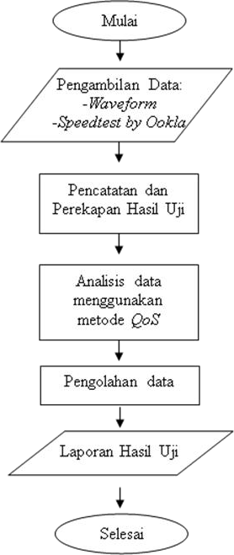
Gambar 1 Flowchart Implementasi Sistem

- Pengujian Layanan Internet

Throughput
Tabel 1 Hasil Pengujian Throughput

Kecamatan | Wire  Download | d  Upload | Wirel  Download | ess  Upload
Lalabata | 114.3 | 31.7 | 15.7 | 21.9
Citta | 91.0 | 129.5 | 82.9 | 147
Marioriwawo | 92.9 | 93.5 | 23.2 | 18.4
Ganra | 75.8 | 32.1 | 66.0 | 45.5
Marioriawa | 54.47 | 36.5 | 26 | 21.63
Lilirilau | 59.48 | 56.47 | 30.72 | 9.42
Liliriaja | 42.06 | 31.53 | 37.2 | 51.63
Donri-Donri 8.44 29.27 40.25 24.73
Hasil pengukuran throughput jaringan intra pemerintah Kabupaten Soppeng menunjukkan adanya variasi performa antar kecamatan pada koneksi wired dan wireless, baik sisi download maupun upload. Secara umum, koneksi wired memperlihatkan throughput yang lebih stabil dan tinggi dengan uraian sebagai berikut:

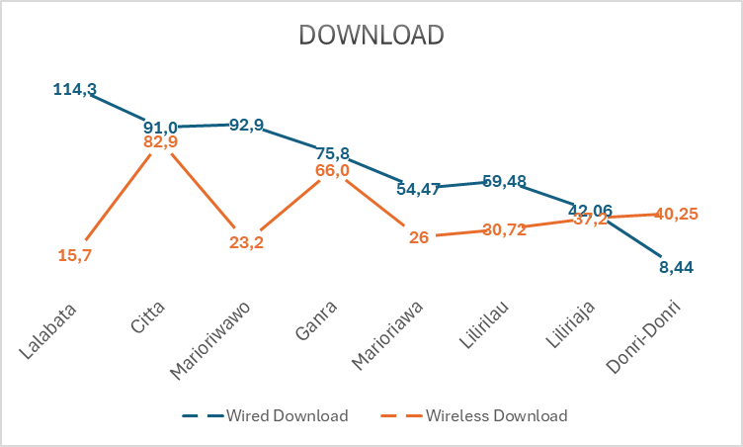
- Download
Gambar 2 Hasil Pengukuran Throughput Download
Pengukuran wired download memperlihatkan hasil rata-rata yang termasuk dalam kategori sangat bagus, Lalabata mencatat throughput tertinggi sebesar 114,3 Mbps, diikuti Marioriwawo (92,9 Mbps), Citta (91,0 Mbps), Ganra (75,8 Mbps), Lilirilau (59,48 Mbps), Marioriawa (54,47 Mbps), dan Liliriaja (42,06 Mbps), sementara Donri-Donri mencatatkan nilai terendah sebesar 8,44 Mbps. Tingginya throughput di Lalabata didukung oleh penggunaan infrastruktur fiber optic, sedangkan kecamatan lainnya masih mengandalkan media radio, sehingga berpengaruh terhadap variasi performa jaringan akibat perbedaan kapasitas dan stabilitas media transmisi. Pengukuran wireless download memperlihatkan hasil rata-rata yang termasuk dalam kategori sangat bagus, menunjukkan bahwa Citta mencatat throughput tertinggi sebesar 82,9 Mbps, disusul Ganra (66,0 Mbps), Donri-Donri (40,25 Mbps), Liliriaja (37,2 Mbps), Lilirilau (30,72 Mbps), Marioriawa (26 Mbps), Marioriwawo (23,2 Mbps), dan Lalabata (15,7 Mbps). Variasi ini mencerminkan ketergantungan performa wireless terhadap faktor lingkungan seperti interferensi frekuensi, hambatan fisik, jumlah pengguna aktif, serta jarak antar perangkat wireless.

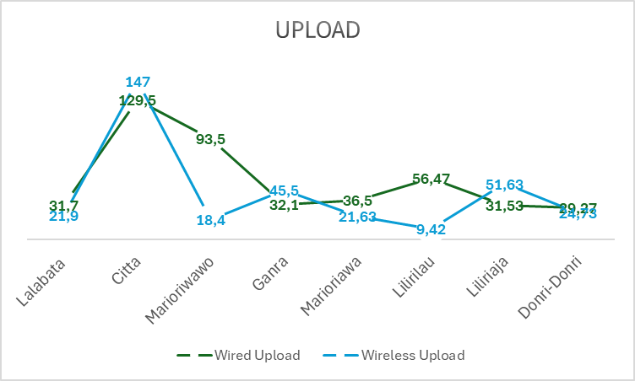
- Upload
Gambar 3 Hasil Pengukuran Throughput Upload
Pengukuran wired upload yang dilakukan langsung ke switch memperlihatkan secara rata-rata tergolong kategori sangat bagus dengan hasil Citta mencatat throughput tertinggi sebesar 129,5 Mbps, disusul Marioriwawo (93,5 Mbps), Lilirilau (56,47 Mbps), Marioriawa (36,5 Mbps), Lalabata (31,7 Mbps), Liliriaja (31,53 Mbps), dan Donri-Donri (29,27 Mbps). Tingginya kapasitas upload ini mengindikasikan keandalan media kabel dalam mendukung pengiriman data berkapasitas besar antar sistem informasi pemerintah. Meskipun media kabel umumnya lebih stabil, namun throughput upload juga dapat terpengaruh oleh tingkat penggunaan bandwidth oleh perangkat lain saat pengujian berlangsung, terutama jika terjadi banyak aktivitas sinkronisasi data atau transfer file besar secara

serentak di jaringan lokal. Pengukuran wireless upload yang dilakukan dari perangkat ke access point menunjukkan bahwa nilai juga termasuk dalam kategori sangat bagus dengan hasil Citta mencatat throughput tertinggi sebesar 147 Mbps, disusul Liliriaja (51,63 Mbps), Ganra (45,5 Mbps), Donri-Donri (24,73 Mbps), Lalabata (21,9 Mbps), Marioriawa (21,63 Mbps), Marioriwawo (18,4 Mbps), dan Lilirilau (9,42 Mbps). Walaupun Lalabata sudah menggunakan fiber optic, throughput wireless upload belum maksimal, diduga akibat banyaknya pengguna aktif yang berbagi bandwidth saat pengukuran.

Latency
Tabel 2 Hasil Pengukuran Latency

Kecamatan | Wire  Download | d  Upload | Wirel  Download | ess  Upload
Lalabata | 0 | 1 | 97 | 280
Citta | 71 | 40 | 22 | 102
Marioriwawo | 32 | 121 | 198 | 1927
Ganra | 27 | 4 | 124 | 15
Marioriawa | 128 | 36 | 0 | 0
Lilirilau | 53.37 | 37 | 207 | 73
Liliriaja | 57 | 4 | 702 | 143
Donri-Donri | 131 | 165 | 102 | 12
Pada penelitian didapati bahwa latency dari kantor kecamatan menuju server pusat Diskominfo Kabupaten Soppeng memiliki nilai yang beragam. Latency (atau sering disebut Delay) adalah total waktu tunda yang dialami sebuah paket data untuk melakukan perjalanan dari titik pengirim (sumber) hingga ke titik penerima (tujuan) dalam sebuah jaringan. Latency diukur dalam satuan milidetik (ms) atau milliseconds. Semakin kecil angkanya, semakin baik koneksi jaringannya dengan uraian sebagai berikut, antara lain:

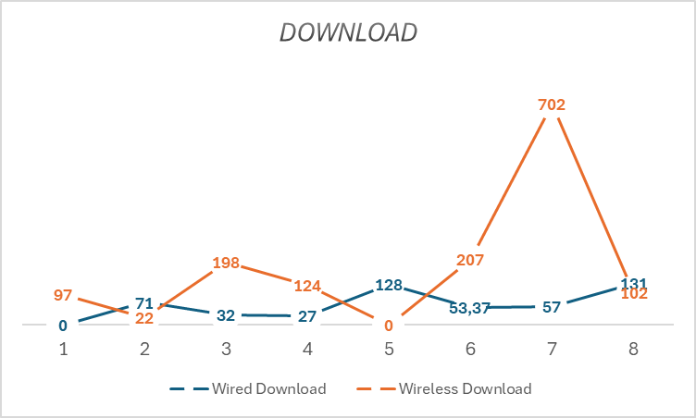
- Download
Gambar 4 Hasil Pengukuran Latency Download
Untuk internet kabel saat mengunduh (wired download), sebagian besar kecamatan memiliki waktu tunda yang sangat rendah (di bawah 150 ms) dan ini termasuk kategori Sangat Bagus. Lalabata adalah yang terbaik dengan 0 ms, berkat penggunaan serat optik. Sementara itu, untuk internet nirkabel saat mengunduh (wireless download), Marioriawa (0 ms), Citta (22 ms), dan Ganra (124 ms) juga Sangat Bagus. Namun, Liliriaja memiliki waktu tunda yang sangat tinggi (702 ms) untuk wireless download, yang berarti kualitasnya Buruk.

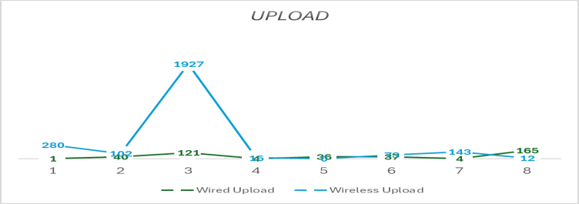
- Upload
Gambar 5 Hasil Pengukuran Latency Upload
Saat mengunggah (upload) menggunakan internet kabel, waktu tundanya sangat rendah dan dikategorikan Sangat Bagus di banyak kecamatan (Lalabata 1 ms, Citta 40 ms, dst.), kecuali Donri- Donri (165 ms) yang masih Bagus. Untuk internet nirkabel saat mengunggah (wireless upload), Marioriwawo menunjukkan waktu tunda yang sangat tinggi (1927 ms), yang berarti kualitasnya Buruk. Kecamatan lain umumnya menunjukkan kualitas Sangat Bagus hingga Bagus untuk wireless upload. Perbedaan waktu tunda ini sering kali disebabkan oleh gangguan sinyal dan jarak pada koneksi nirkabel.

Jitter
Tabel 3 Hasil Pengukuran Jitter

Kecamatan | Wire  Download | d  Upload | Wirel  Download | ess  Upload
Lalabata | 0.7 | 0.9 | 41.7 | 70.9
Citta | 64 | 21 | 10.3 | 44
Marioriwawo | 10.6 | 14.8 | 205.1 | 622.4
Ganra | 16 | 7 | 98 | 11
Marioriawa | 45.4 | 17 | 3.6 | 6.1
Lilirilau | 26.6 | 19.6 | 83.5 | 39.7
Liliriaja | 44.9 | 4 | 791.9 | 39
Donri-Donri 46.8 105.9 85 10.2
Berikut adalah rincian hasil pengukuran jitter yang telah dilakukan di delapan kecamatan. Analisis difokuskan pada perbandingan performa antara koneksi kabel (wired) dan nirkabel (wireless) di setiap lokasi. Untuk mendapatkan gambaran yang komprehensif, nilai jitter diukur secara terpisah untuk lalu lintas unduh (download) dan unggah (upload), karena kedua aktivitas ini sering kali menunjukkan karakteristik performa yang berbeda. Temuan dari pengukuran ini dapat dilihat pada detail berikut.
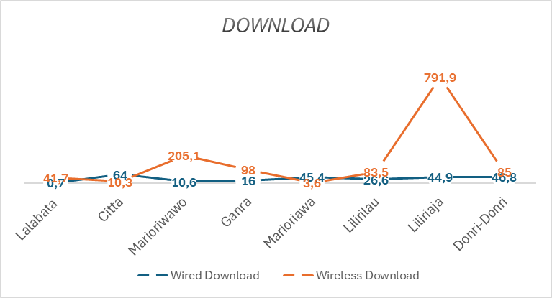
Gambar 6 Hasil Pengukuran Jitter Download
Jitter pada internet kabel saat mengunduh umumnya rendah dan stabil (Sangat Bagus hingga Bagus), dengan Lalabata (0.7 ms) sebagai yang paling stabil. Namun, Citta (64 ms) dan Donri-Donri (46.8 ms)

menunjukkan jitter kabel yang sedikit lebih tinggi (Cukup hingga Bagus). Untuk internet nirkabel saat mengunduh, Marioriawa (3.6 ms) dan Citta (10.3 ms) termasuk Sangat Bagus. Sayangnya, Marioriwawo (205.1 ms) dan Liliriaja (791.9 ms) memiliki jitter nirkabel yang sangat tinggi, alias Buruk, menandakan ketidakstabilan parah.
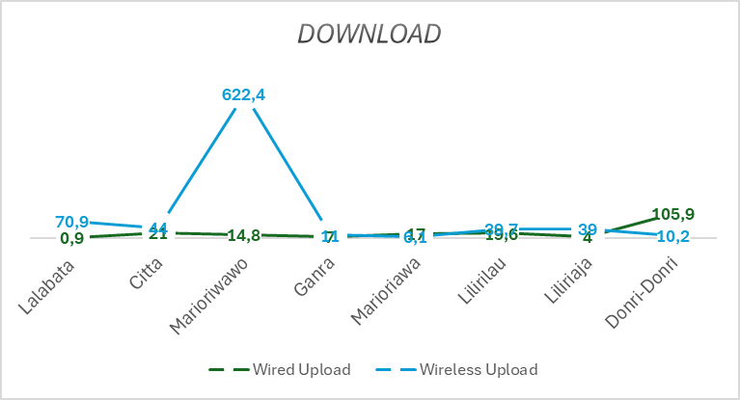
Gambar 7 Hasil Pengukuran Jitter Upload
Untuk jitter internet kabel saat mengunggah, sebagian besar kecamatan berada di kategori Sangat Bagus hingga Bagus. Namun, Donri-Donri (105.9 ms) menunjukkan jitter kabel yang tinggi dan Buruk. Pada wireless upload, Marioriwawo (622.4 ms memiliki jitter yang sangat tinggi dan Buruk. Kecamatan lain umumnya bervariasi dari Sangat Bagus hingga Bagus untuk wireless upload. Secara keseluruhan, jitter pada koneksi nirkabel cenderung lebih tinggi dan sulit diprediksi karena sensitivitas terhadap gangguan sinyal.

Packet loss
Tabel 4 Hasil Pengukuran Packet Loss

Kecamatan Wired Wireless

Lalabata | 0% | 0%
Citta | 0% | 0%
Marioriwawo | 0% | 0%
Ganra | 0% | 0%
Marioriawa | 0% | 0%
Lilirilau | 1% | 0%
Liliriaja | 0% | 0%
Donri-Donri | 0% | 0%

Meskipun secara umum menunjukkan keandalan yang nyaris sempurna, pada penelitian didapati bahwa terdeteksi satu anomali pada koneksi kabel (wired) di Kecamatan Lilirilau, yang menunjukkan packet loss sebesar 1%. Walaupun nilai ini masih masuk dalam kategori 'sangat baik' menurut standar Tiphon, temuan ini menjadikannya satu-satunya titik dalam jaringan yang teridentifikasi mengalami kehilangan paket. Hal ini bisa disebabkan oleh faktor sesaat seperti burst traffic atau masalah minor pada port perangkat keras di lokasi tersebut.

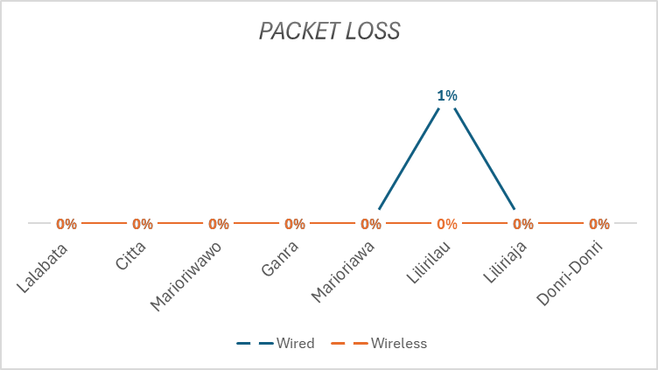
Gambar 8 Hasil Pengukuran Packet Loss

Secara umum, hasil pengukuran packet loss sangat bagus. Hampir semua kecamatan, baik menggunakan internet kabel maupun nirkabel, mencatat packet loss 0%, yang termasuk kategori Sangat Bagus. Hanya Lilirilau yang menunjukkan 1% packet loss pada koneksi kabel, namun ini masih tergolong Bagus. Artinya, internet di kantor-kantor kecamatan sangat andal dalam mengirimkan data, dengan sangat sedikit data yang hilang.

SIMPULAN SARAN

Hasil pengujian pada kantor camat Lalabata menunjukkan kualitas jaringan yang paling bagus di pengujian wired diantara semua kantor kecamatan, untuk keseluruhan Kantor Camat Lalabata, Marioriwawo, Ganra, Lilirilau, Liliriaja, Donri-Donri dikategorikan bagus, untuk Kantor Camat Citta dan Marioriawa termasuk kategori sangat bagus. Secara keseluruhan, kualitas internet yang menggunakan kabel di Diskominfo Kabupaten Soppeng sangat baik untuk sebagian besar aspek. Namun, ada beberapa area yang perlu ditingkatkan pada internet nirkabel, terutama pada waktu tunda (latency) dan goyangan sinyal (jitter) di beberapa kecamatan, meskipun jumlah data yang hilang (packet loss) tetap sangat rendah. Diperlukan akan adanya pemerataan kapasitas backhaul di kecamatan yang memiliki throughput rendah, khususnya pada kantor camat yang masih menggunakan transmisi radio. Menerapkan metode monitoring QoS pada semua kecamatan untuk mendeteksi penurunan performa serta melakukan tindakan pencegahan secara cepat dan tepat. Perlu adanya peningkatan pada jaringan wireless pada kantor camat Marioriwawo, Ganra, Lilirilau, dan Donri-Donri sehingga mengurangi permasalahan pada latency dan jitter pada jaringan internet.

DAFTAR PUSTAKA
Arman, M., & Sukriadi. (2022). Analisa Jaringan Local Area Network (Lan) Dengan Aplikasi Cisco Packet Tracer Pada PT. Bank Negara Indonesia (Persero) Tbk Kcp Watansoppeng. Jurnal Ilmiah Sistem Informasi dan Teknik Informatika (JISTI), 5(2), 41–50. https://doi.org/10.57093/ jisti.v5i2.126

Azwar. (2019). Analisis Kualitas Layanan Sistem Manajemen Aparatur Responsif Terpadu (SMART) Menggunakan Metode Servqual (Studi Kasus : Kantor Dinas Perumahan , Kawasan Permukiman dan Pertanahan). Computation Technology and Its Application, 1(1), 1–5. https://ejurnal. umri.ac.id/index.php/CTIA/article/view/1812

Choiriyah, W. (2018). Pengaruh Persepsi Harga dan Kualitas Jaringan terhadap Keputusan Pembelian ( Studi Kasus pada Mahasiswa UNY Kampus Wates yang Menggunakan Kartu Internet Indosat ). Asset: Jurnal Ilmiah Bidang Manajemen dan Bisnis, 1(2), 47–57.

Hidayat, W., & Sulistyani, L. (2022). Effek Kualitas Produk, KualitasPelayanan Terhadap Kepercayaan Dan Kepuasan Pelanggan Sebagai Variable Intervening Pada Perusahaan Jasa Konstruksi CV Muna Sariy Jaya. Excellent, 9(1), 7–18. https://doi.org/10.36587/exc.v9i1.1233

Juliyana, E., & Nuraflah, C. A. (2020). Peranan Internet Dalam Meningkatkan Citra Sma Swasta Budi Agung Medan. Jurnal Network Media, 3(1), 11–21. https://jurnal.dharmawangsa.ac.id/index.php/ junetmedia/article/view/863/0/1000
Kurose, J. F., & Ross, K. W. (2021). Computer Networking: A Top-Down Approach (8th ed.). Mohammad, A. (2021). Pemanfaatan Instant Messenger Telegram sebagai Alat Penyebaran Paham
Radikal di Indonesia. Medina-Te, 17(1), 73–83. https://www.neliti.com/id/publications/506801/
pemanfaatan-instant-messenger-telegram-sebagai-alat-penyebaran-paham-radikal-di

Nurnaningsih, Riskayani, & Anniar Husnang. (2022). Analisis Keamanan Jaringan Hotspot Dengan Parameter Quality Of Service (Qos) Pada Kantor Dinas Komunikasi Dan Informatika Kabupaten Soppeng. Jurnal Ilmiah Sistem Informasi dan Teknik Informatika (JISTI), 5(1), 51–58. https://doi.org/10.57093/jisti.v5i1.109

Sari, I. P. (2022). Evaluasi Kualitas Jaringan Internet Pemerintah Daerah Kota Padang Panjang Menggunakan Metode Quality of Service. Jurnal Sistim Informasi dan Teknologi, 4, 25–29. https://doi.org/10.37034/jsisfotek.v4i1.116
Stallings, W. (2016). Foundations of Modern Networking. In Network. https://doi.org/10.1007/ 11935070

Sukriadi, S., Gani, H., & Yuyun, Y. (2025). Deteksi Pengguna Masker Berbasis Pengolahan Citra Menggunakan Algoritma Yolo. Jurnal Ilmiah Sistem Informasi dan Teknik Informatika (JISTI), 8(1 SE-Articles). https://doi.org/10.57093/jisti.v8i1.274
Sukriadi, S., Irma, I., & Ansar, H. (2023). Sistem Informasi Pendaftaran Peserta Didik Baru Berbasis Web di SMP Satap Negeri Tengapadange Menggunakan Pemodelan Waterfall. Jurnal Ilmiah Sistem Informasi dan Teknik Informatika (JISTI), 6(1 SE-Articles). https://doi.org/ 10.57093/jisti.v6i1.150

